K-디지털 트레이닝 주간 업무 보고
2026.04.16.
○ [스마트 모빌리티 DX 프로젝트] AI 비전 기반 교통 관제 및 설비 예지보전 시스템 구현 (26.03. ~ 26.05, 팀장 배영환)

▶ 이슈사항 (1건)

핵심 기능(예지보전) 개발 지연으로 인한 프로젝트 중단 위기
-위험도[Critical]

-현황 및 문제점
본 프로젝트의 핵심인 '예지보전' 파트가 1개월 이상 진척도 30%에 머물러 있음. 3차례의 마감 기한 연장에도 불구하고 유의미한 결과물이 공유되지 않아, 전체 시스템 구현이 불가능한 상태임. 타 파트의 개발은 모두 완료되었으나, 핵심 기능 부재로 인해 프로젝트의 목표 달성 및 결과물 제출 자체가 불투명해짐.

-조치사항 (해결방안)
해당 파트 담당자에게 최종 진척 상황에 대한 명확한 공유를 요청함.
팀 프로젝트로서의 존속 여부를 판단하기 위해, 금일 내로 실제 구현 가능성 및 최종 완료 시점에 대한 확답을 요구함.

-결과 및 상태 (향후 계획)
금일 확인 결과에 따라 프로젝트 지속 여부를 최종 결정할 예정임. 핵심 기능 구현이 불가능하다고 판단될 경우, 프로젝트 중단(Drop) 또는 기 확보된 데이터 기반의 분석 과제로의 전면 전환을 검토하겠음.

▶ 일정관리

전체진행률

태스크 | 계획시작일 | 계획종료일 | 계획진도율 | 실제 진척도
분석 | 26/03/03 | 26/03/16 | 10% | 10%
설계 | 26/03/10 | 26/04/15 | 25% | 25%
개발 | 26/03/10 | 26/04/17 | 40% | 37%
테스트 | 26/04/13 | 26/04/29 | 15% | 0%
발표 | 26/04/27 | 26/05/06 | 10% | 4%
합계 |  |  | 100% | 76%

금주 진행 내역

대분류 | 태스크 | 실제시작일 | 실제종료일 | 진행도
설계 | WBSv5.0 작성 | 26/04/15 | 26/04/15 | 100%
개발 | 실선 침범 프로세스 | 26/04/08 | 26/04/14 | 100%
 | 알림 설정 | 26/04/09 | 26/04/09 | 100%
 | 예지보전 AI | 26/03/14 |  | 30%
 | 예지보전 화면 개발 | 26/04/15 |  | 30%

차주 예정 내역

대분류 | 태스크 | 계획시작일 | 계획종료일 | 비고
개발 | OCR 고도화 | 26/04/16 | 26/04/22
 | 통계화면 구축 | 26/04/16 | 26/04/20
테스트 | QA 작업 진행 | 26/04/16 | 26/04/22
 | 시스템 안정화 | 26/04/16 | 26/04/22
발표 | 시나리오 준비 | 26/04/20 | 26/04/24
 | 최종 대본 작성 | 26/04/20 | 26/04/24

▶ 개발관리
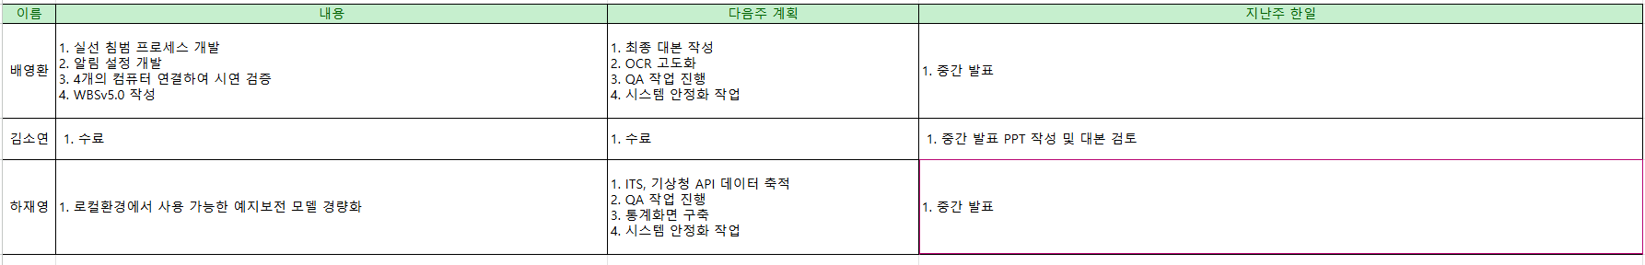

▶ 기타사항

